清流基準調査地点の見直しについて
～住民参加ができる 地点へ～
高知県林業振興環境部・環境共生課株式会社 相愛

四万十川清流基準地点

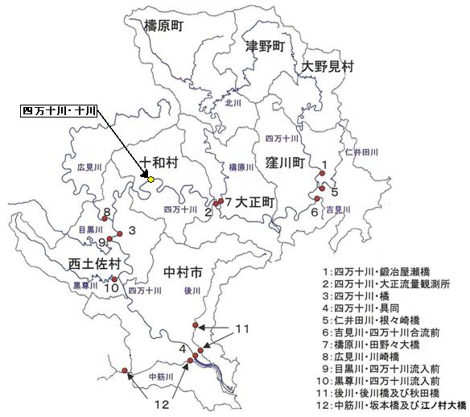

変更個所 | 四万十川（十川）
位置図 |  | アプローチ１
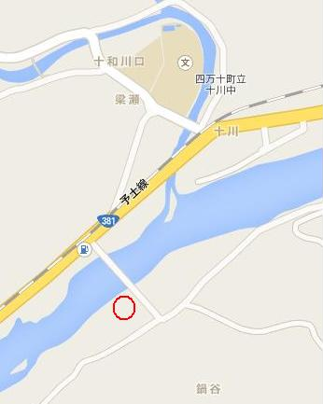 |  | 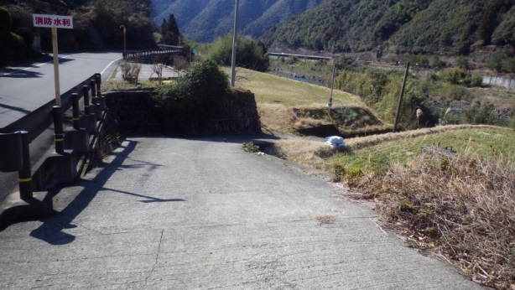
 |  | アプローチ２
 |  | 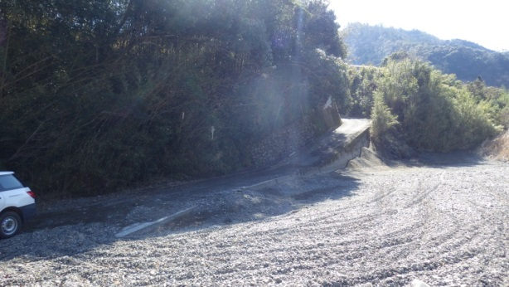
川原状況 |  | 評価
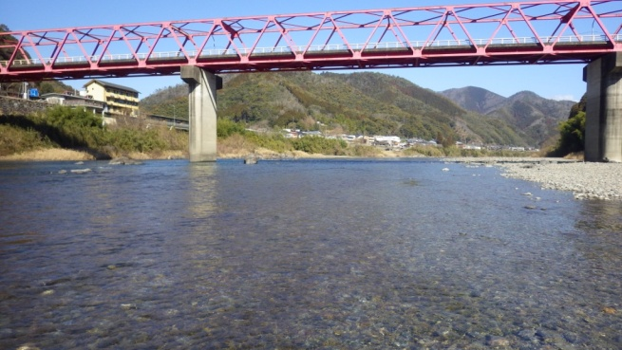 |  | 1.川原は良好な環境  2.アプローチは良好  3.周囲に学校有 （調査の実績有）  →調査地点（中筋川）の代替え適地と判断

調査個所１ | 四万十川（鍛冶屋瀬橋）
位置図 |  | アプローチ１
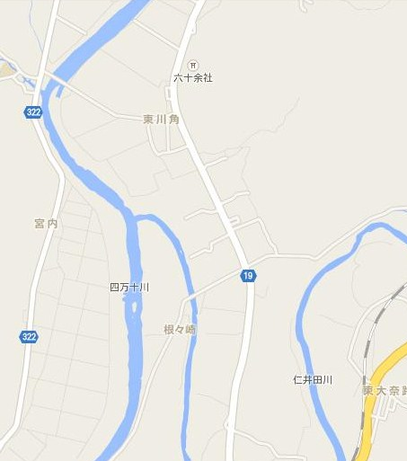 |  | 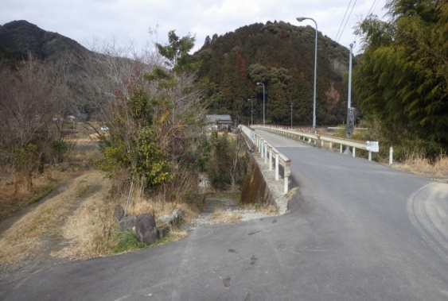
 |  | アプローチ２
 |  | 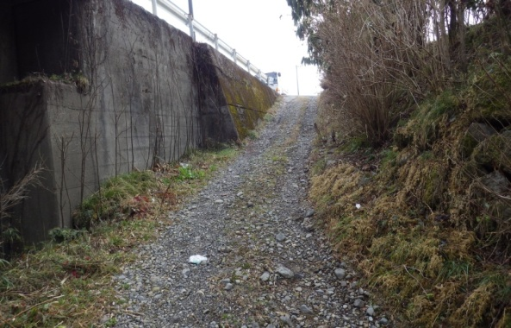
川原状況 |  | 評価
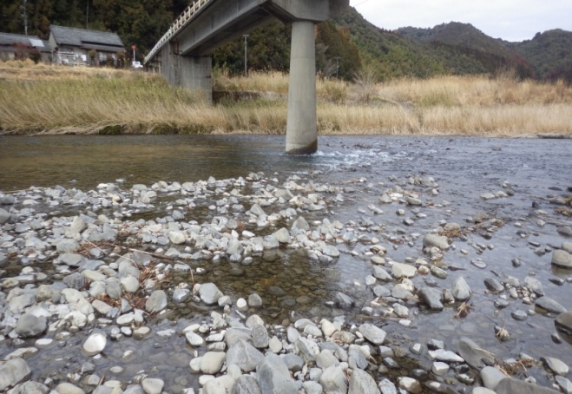 |  | 1.川原は良好な環境  2.アプローチは困難  （斜路が急、幅員狭小）  3.周囲に学校は無し  →調査地点の変更必要  候補地：四万十町作屋地区  三堰キャンプ場

変更候補地点 | 四万十川（作屋三堰キャンプ場）
位置図 |  | アプローチ１
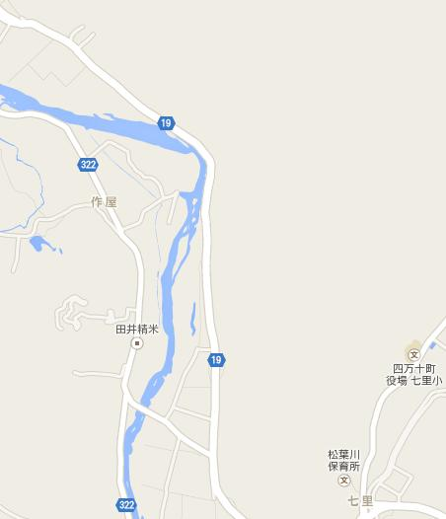 |  | 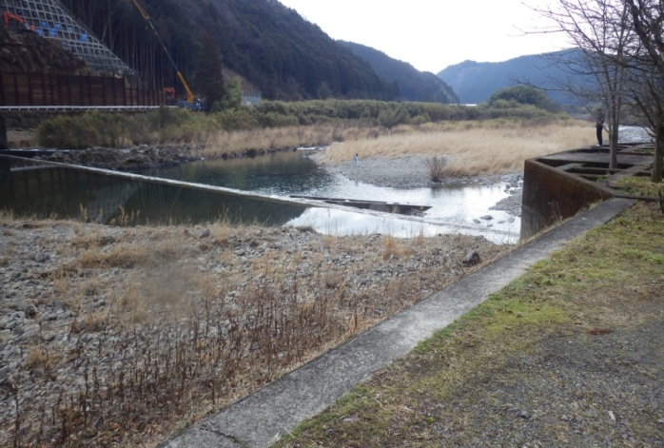
 |  | アプローチ２
 |  | 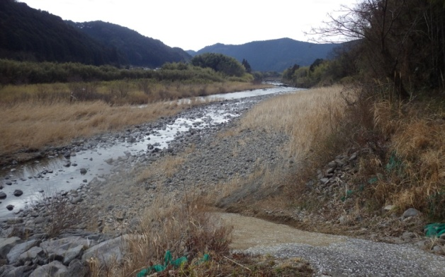
川原状況 |  | 評価
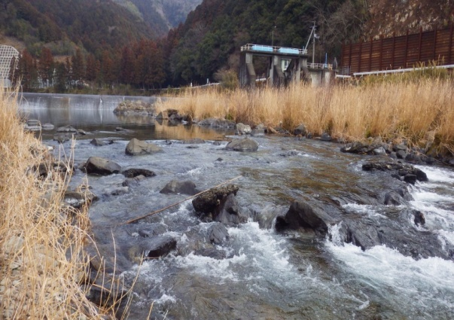 |  | 1.川原は良好な環境  2.アプローチは容易  （キャンプ場のため車乗り入れ可能、川原への斜路有）  3.周囲に学校は無し。ただし、窪川高校、七里小で水質調査の実績有。  →調査地点の代替え適地と判断

調査個所２ | 四万十川（大正流量観測所）
位置図 |  | アプローチ
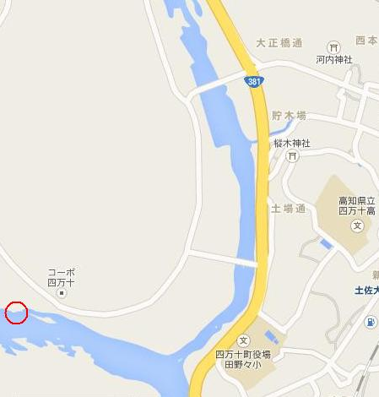 |  | 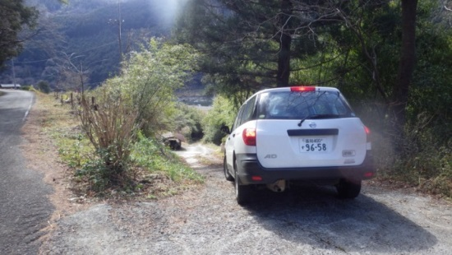
 |  | 川原状況１
 |  | 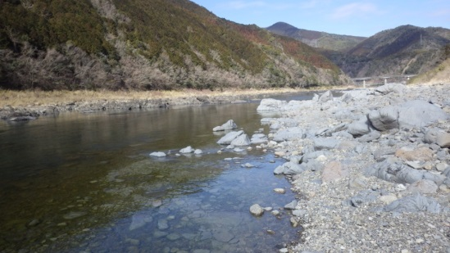
川原状況２ |  | 評価
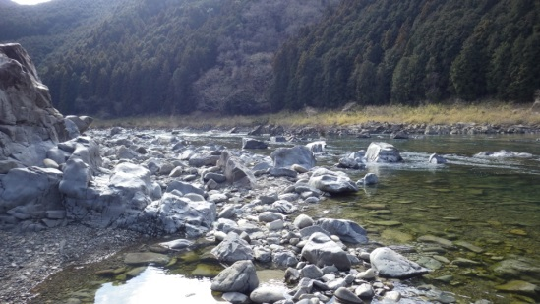 |  | 1.川原は良好な環境  2.アプローチは良好  3.周囲に学校有（調査実績有）  →継続

調査個所３ | 四万十川（橘）
位置図 |  | アプローチ１
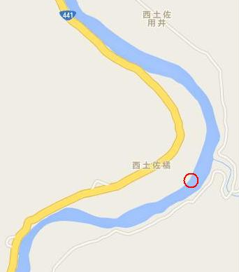 |  | 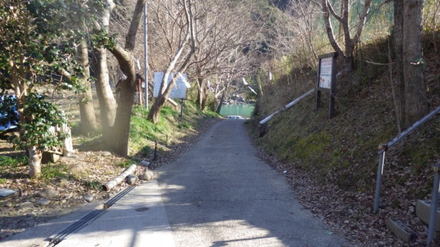
 |  | アプローチ２
 |  | 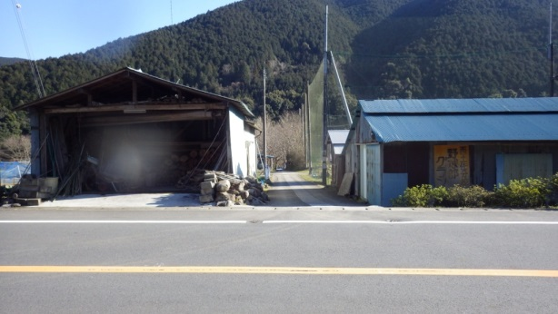
川原状況 |  | 評価
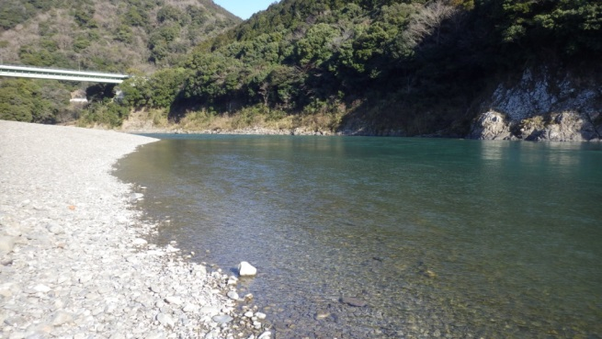 |  | 1.川原は良好な環境  2.アプローチは困難  （斜路が急、幅員狭小）  3.周囲に学校は無し  →調査地点の変更必要  候補地：用井地区のカヌー館前

変更候補地点 | 四万十川（用井カヌー館前）
位置図 |  | アプローチ１
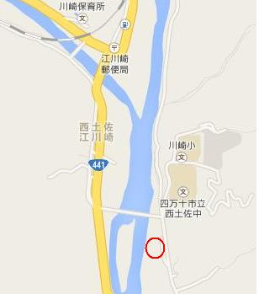 |  | 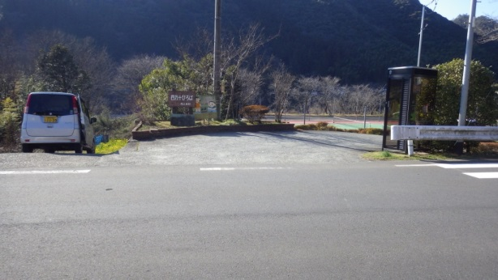
 |  | アプローチ２
 |  | 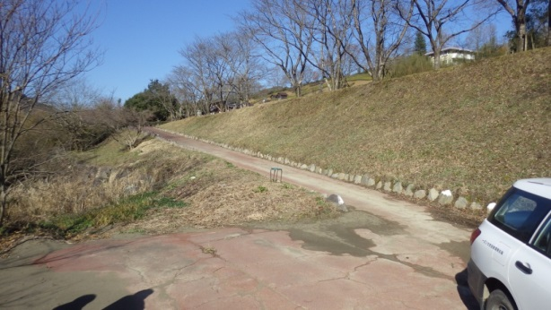
川原状況 |  | 評価
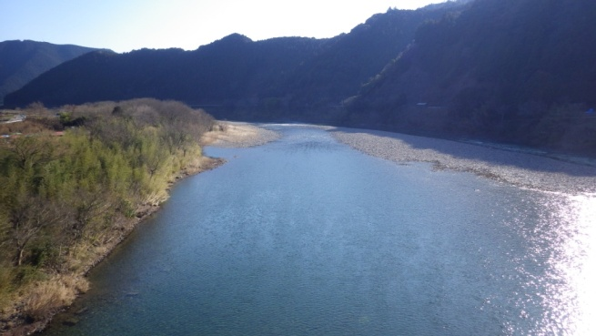 |  | 1.川原は良好な環境  2.アプローチは容易（斜面は緩やか）  3.周囲に学校は有り  周囲の学校で調査実績有り  →調査地点の代替え適地と判断

調査個所４ | 四万十川（具同）
位置図 |  | アプローチ１
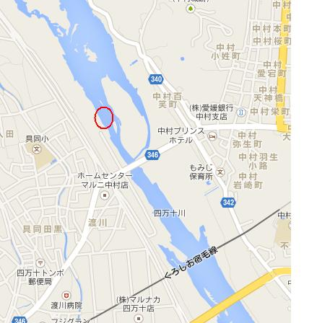 |  | 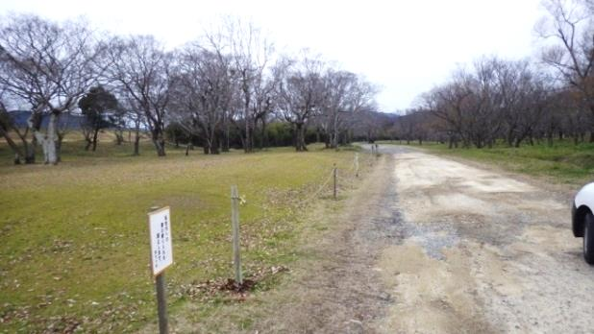
 |  | アプローチ２
 |  | 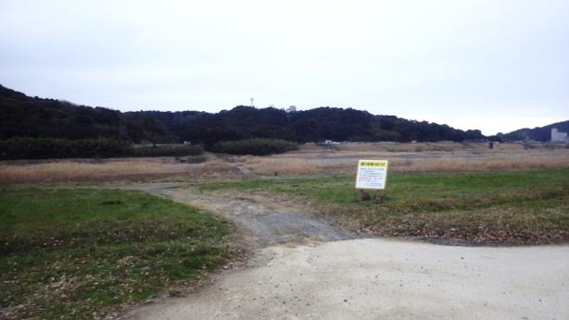
川原状況 |  | 評価
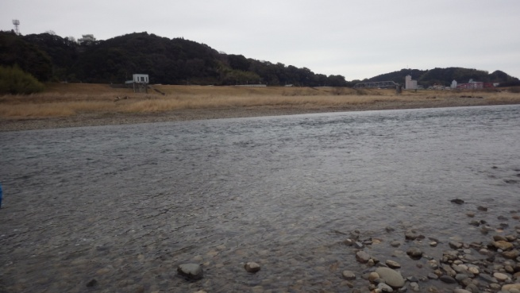 |  | 1.川原は良好な環境  2.アプローチは良好  3.周囲に学校は有り  →問題なし。継続

調査個所５ | 仁井田川
位置図 |  | アプローチ１
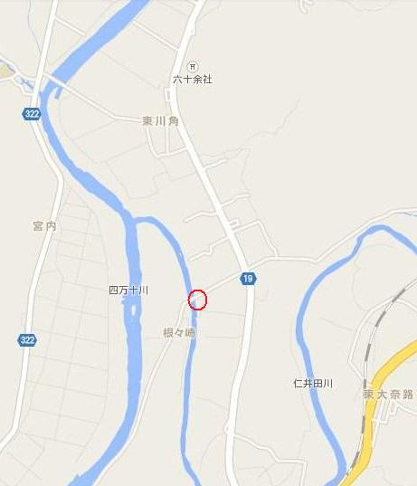 |  | 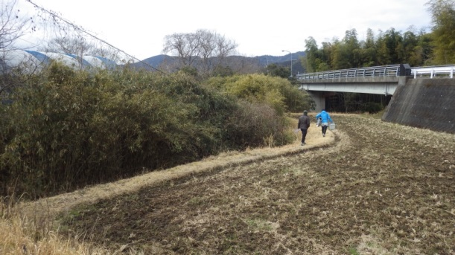
 |  | アプローチ２
 |  | 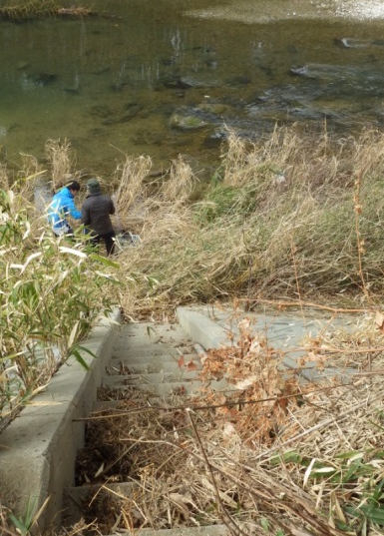
川原状況 |  | 評価
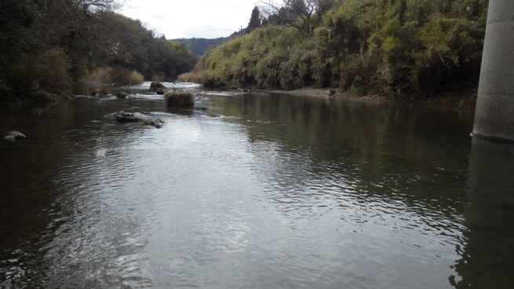 |  | 1.川原が無い  2.アプローチは困難  （幅員狭小）  3.周囲に学校は無い  →変更地点に適切なところが見つからず、調査地点から削除

調査個所６ | 吉見川
位置図 |  | アプローチ１
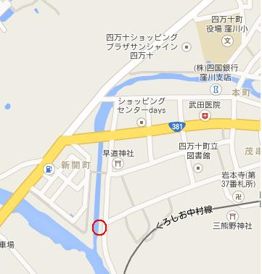 |  | 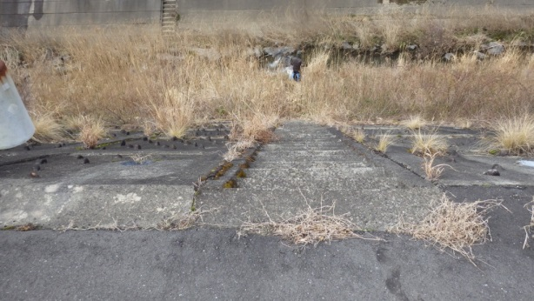
 |  | アプローチ２
 |  | 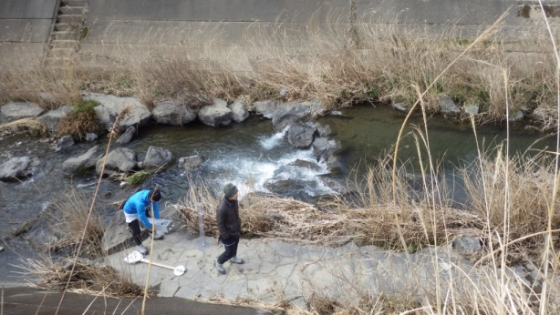
川原状況 |  | 評価
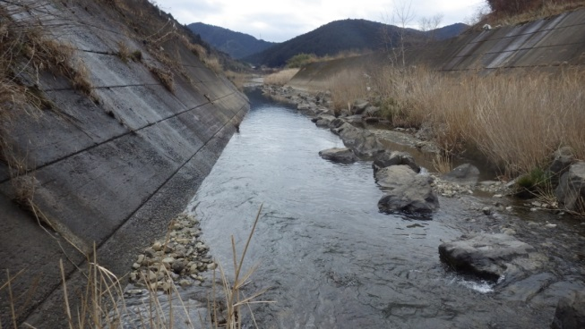 |  | 1.川原が無い  2.アプローチは良好  3.周囲に学校は有り  周囲の学校で調査実績有り  →継続

調査個所７ | 檮原川
位置図 |  | アプローチ１
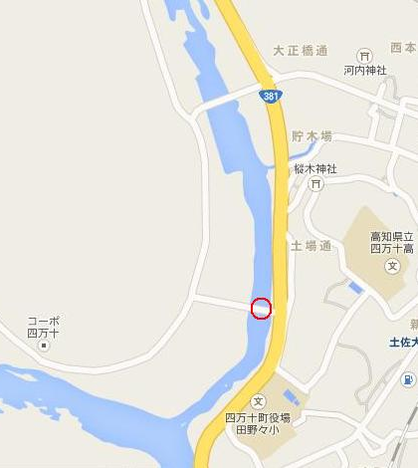 |  | 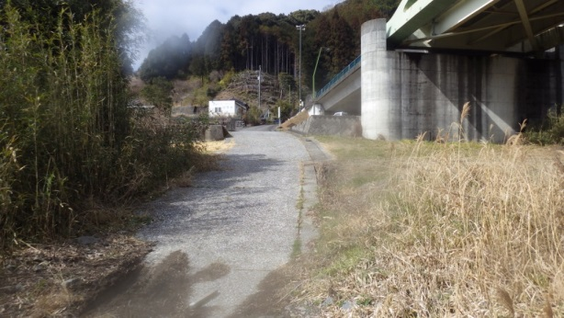
 |  | アプローチ２
 |  | 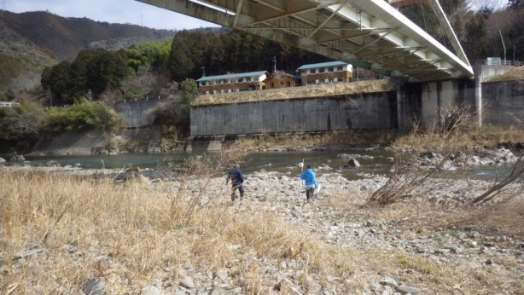
川原状況 |  | 評価
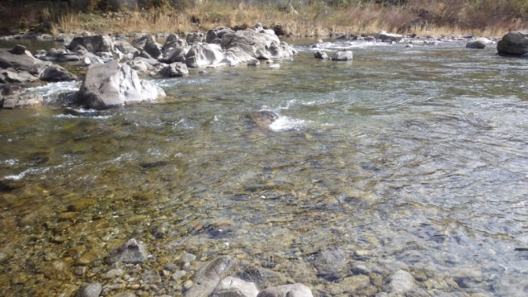 |  | 1.川原は良好な環境  2.アプローチは良好  3.周囲に学校は有り  周囲の学校で調査実績有り  →継続

調査個所８ | 広見川
位置図 |  | アプローチ１
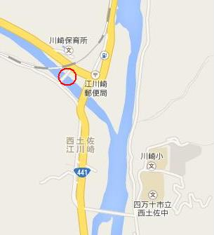 |  | 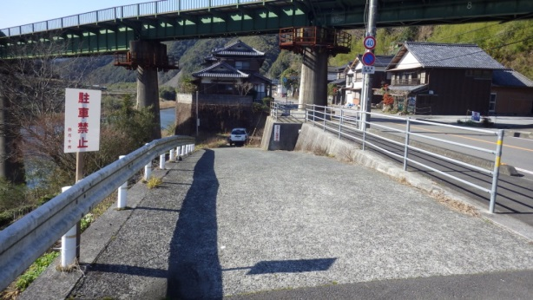
 |  | アプローチ２
 |  | 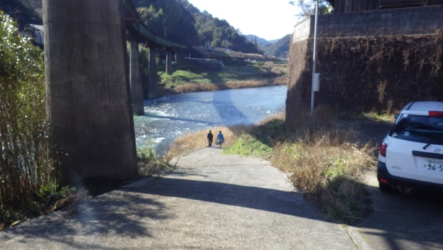
川原状況 |  | 評価
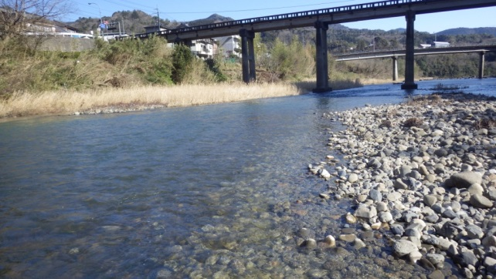 |  | 1.川原は少ない。  2.アプローチは良好  3.周囲に学校は有り  周囲の学校で調査実績有り  →継続

調査個所９ | 目黒川
位置図 |  | アプローチ１
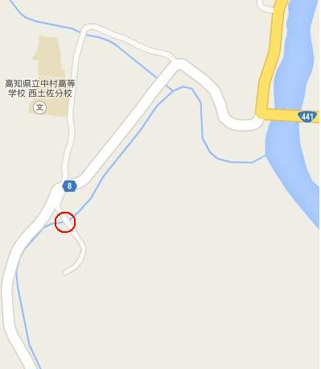 |  | 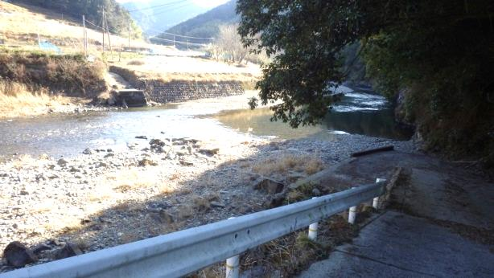
 |  | アプローチ２
 |  | 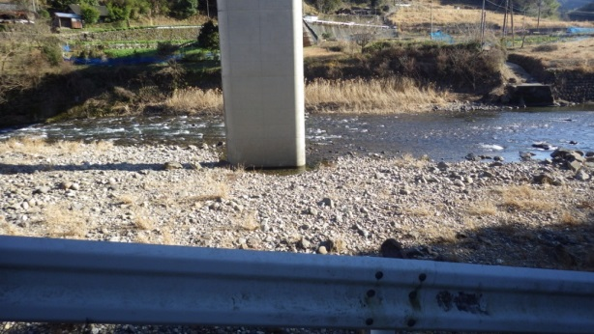
川原状況 |  | 評価
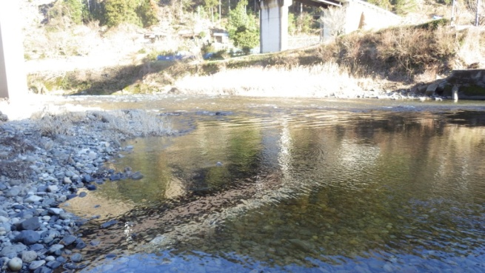 |  | 1.川原は良好な環境  2.アプローチは良好  3.周囲に学校は有り  周囲の学校で調査実績有り  →継続

調査個所１０ | 黒尊川
位置図 |  | アプローチ
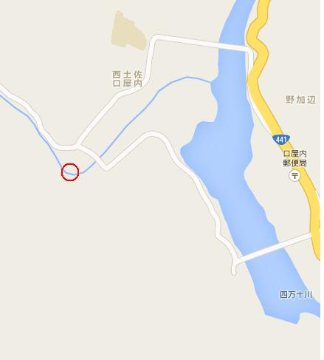 |  | 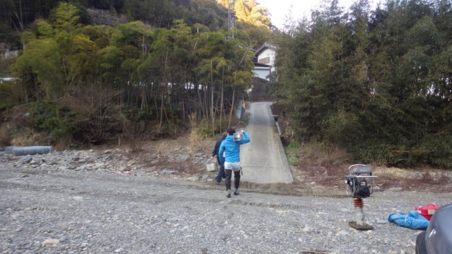
 |  | 川原状況１
 |  | 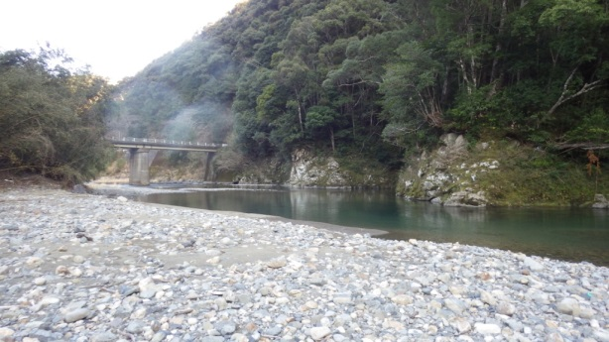
川原状況２ |  | 評価
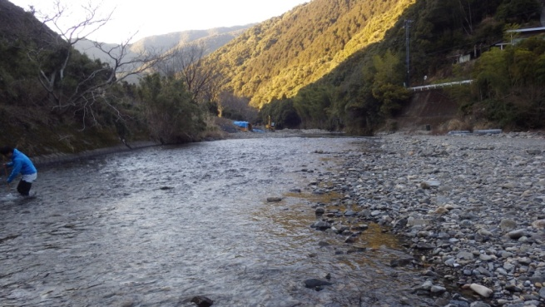 |  | 1.川原は良好な環境  2.アプローチは良好  3.周囲に学校は無いが、黒尊むら（しゃえんじり）による調査実績有り  →継続

調査個所１１ | 後川
位置図 |  | 川原状況B（後川橋）
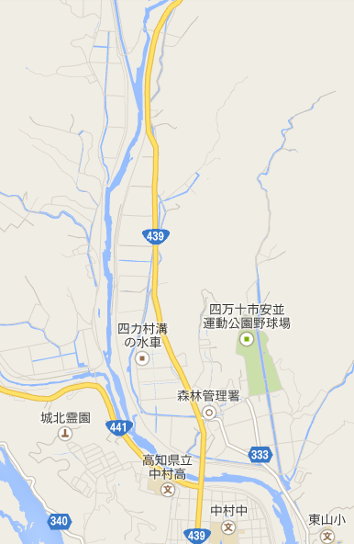  A  B |  | 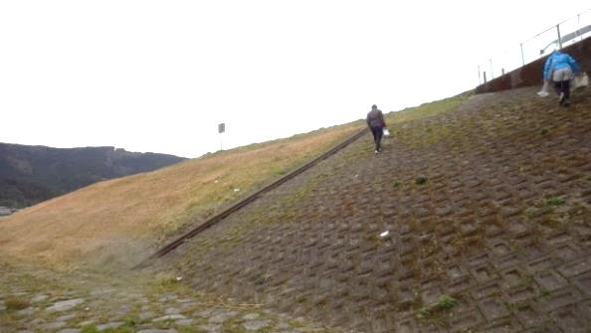
 |  | アプローチB
 |  | 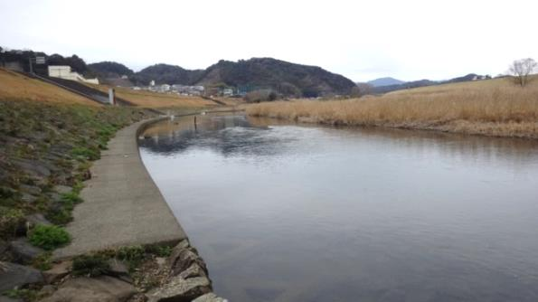
川原状況A（秋田橋） |  | 評価
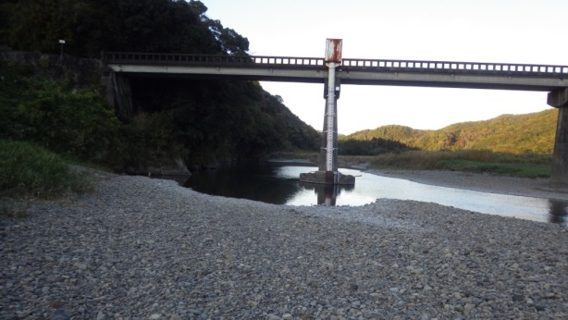 |  | A  1.川原は良好な環境  2.アプローチは良好  3.周囲に学校は無し  B  1.川原は無し  2.アプローチは困難  3.周囲に学校有り  →変更地点に適切なところが見つからず、調査地点から削除

